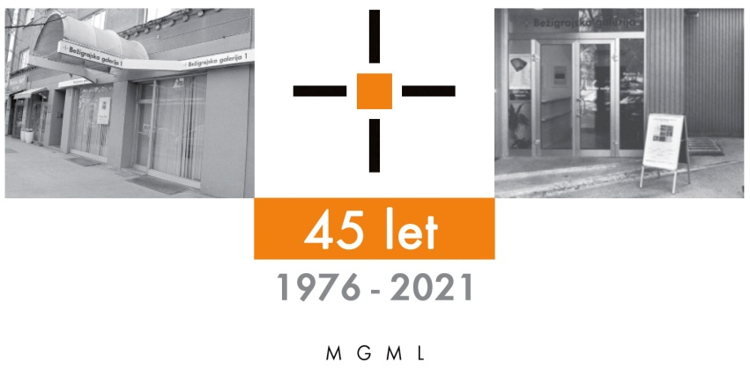

**Bežigrajska galerija 1**

**SPOROČILO ZA JAVNOST petek, 8. 11. 2024**

**Vljudno vabljeni na ogled razstave**

**Natalija Šeruga Golob  
Iz Zbirke W. B.: Zapisnik (navzočnost J. P.)**

**Slike in video**

**13. november – 24. december 2024**

**Odprtje razstave bo v sredo, 13. novembra 2024, ob 18. uri.**

Razstavljene slike so posvečene nemškemu filozofu Walterju Benjaminu.  
Prav njegovo besedno ustvarjanje je bilo ključen navdih Nataliji Šeruga Golob za slikarske stvaritve ciklusov iz zadnjih let: Zbirka W.B., Razglednice za W.B. in Naslovljeno W.B.

**Prikazovanja minevanj**  
V ospredju slik Natalije Šeruga Golob prevladujejo oblike in stvari, ki so prikazane kot, da prihajajo in hkrati izginevajo iz ozadja kot nekakšna slutnja novega. Površine slik, ki jih zaznamujejo nenavadne in skrivnostne slikarske poteze, se v temi in temini združijo z njenim ozadjem v nepravilne oblike. Slikarske podobe, ki dopolnjene z gosto izvezenimi okvirji zaobljenih robov, dajejo videz skrivnostne preteklosti kot tudi sedanjosti sveta.

Slike avtorice nas vodijo v neznano onstran razumljenega ali že videnega. Značilnost za njene slikarske umetnine je, da s prosojnostjo vrhnjih barvnih nanosov in delno prekrivanjem ozadja, ustvarijo navidezno izginevanje in minevanje v neznano. Ta prosojnost barvnih nanosov, ki spominjajo na koprene in meglice učinkujejo eterično in so metafora za porajanje, medtem temna ozadja slik predstavljajo področje neznane preteklosti in minevanje.

Miloš Bašin

**Besedilo Natalije Šeruga o razstavi v Bežigrajski galeriji 1**

… vse to zaradi iskanja in lova za Navzočnostjo. Medtem me je vračanje časa že davno udomačilo. Čas je v tem brezsmiselnem početju moj večni in težko ulovljivi tekmec. Čas kot kreator, ki na stvareh pušča prelepe abstraktne podobe. Delo v ateljeju je preplet različnih vrst naključij (materiala in duha), slikarskega metjéja in tradicije.[1] Tradicije, kot pravi T. S. Eliot, se ne da podedovati, ampak si jo moramo s trudom pridobiti. Vtisi različnih velikanov vseh vrst duha, ki so bivali pred menoj so neizogibno naloženi v meni. Med delom tako prihajajo do veljave prostorski in časovni razmahi.

Zadnja leta materialnim ostankom mojega dela z naslovom dodam besedo Zbirka (po neurejenem otroku Walterja Benjamina: Vsak kamen, ki ga najde, vsaka utrgana roža in vsak ujeti metuljček mu že pomeni začetek zbirke, in vse, kar sploh poseduje, je zanj ena sama zbirka. Ta strast kaže na njem pravi obraz, strog indijanski pogled, ki pri antikvarcih, raziskovalcih, ljubiteljih knjig plamti samo še skaljeno in manično. … je lovec. Lovi duhove, katerih sledi je zaslutil v stvareh; med duhovi in stvarmi minevajo leta... Življenje poteka kot v sanjah: ne pozna nič stalnega; vse, kar se mu zgodi, je samo srečanje, vse se mu samo pripeti. Njegova nomadska leta so ure v sanjskem gozdu.[2])

Natalija Šeruga Golob, 2024

[1] Thomas Stearns Eliot: Tradicija in individualni talent, prevedla Janez Stanek in Veno Taufer, CZ, zbirka nobelovci 36, Ljubljana, 1977, str. 223.

[2] Walter Benjamin, Enosmerna ulica, prevedel Slavo Šerc, Študentska založba, Ljubljana, 2002, str. 55.

**Natalija Šeruga Golob** je bila rojena leta 1971 v Mariboru. Študirala je slikarstvo na Akademiji za likovno umetnost in oblikovanje, kjer je leta 1999 diplomirala, 2003 pa magistrirala. Redno razstavlja, njena dela se nahajajo v umetniških zbirkah v Sloveniji, Avstriji in Italiji. Živi in ustvarja v Radencih

**Kustos razstave: Miloš Bašin**

**Projekt je omogočila:**



Katalog: strani, reprodukcibesedilo, fotografija Mar

**Razstava v Bežigrajski galeriji 1 bo na ogled do 24. decembra 2024.   
24. decembra bo galerija odprta do 14.00.**

**Miloš Bašin ● Vodja in kustos Bežigrajske galerije 1 in 2**

**T 01 436 69 57 (BG1) ● 01** **436  40 57, 01 436 40 58 (BG2) ● FAX 01 436 69 58 ● M 0 (68) 147 426**

**E** [**bezigrajska.galerija1.2@gmail.com**](mailto:bezigrajska.galerija1.2@gmail.com)

gled do 6. Januarja 2022.